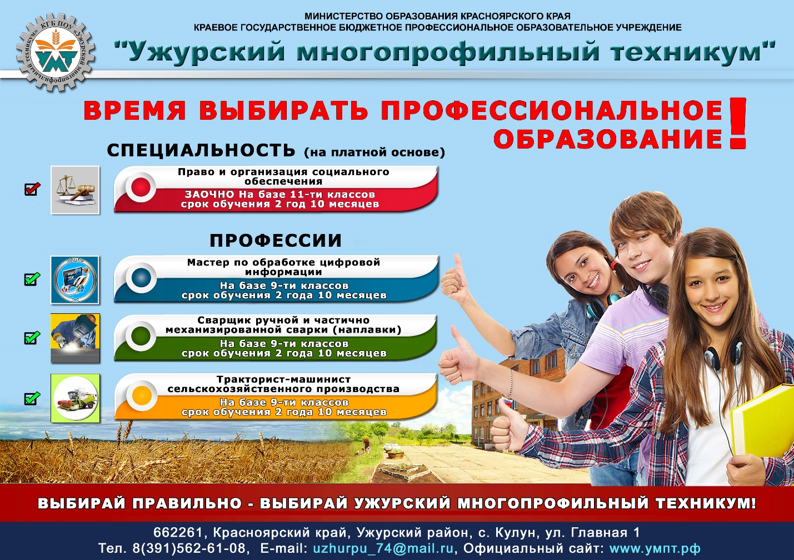

Экскурсия в Ужурский многопрофильный техникум

Весна для выпускников – это время переживаний и определения своего жизненного пути.
Выбор профессии - сложный и ответственный шаг в жизни каждого человека, от которого будет зависеть вся его дальнейшая жизнь.
Куда пойти учиться? Какую профессию выбрать? Поэтому выпускники 9класса нашей школы совершили экскурсию в Ужурский многопрофильный техникум.
Ученики познакомились с деятельностью техникума. Они побывали в мастерских, где проходят практические занятия, и учебных кабинетах.
В этом техникуме выпускники могут получить специальности:
«Право и организация социального обеспечения».
«Тракторист-машинист сельскохозяйственного производства».
«Сварщик ручной и частично механизированной сварки (наплавки)».
«Мастер по обработке цифровой информации».

для лиц с ОВЗ
Слесарь механосборочных работ
Изготовитель пищевых полуфабрикатов
Слесарь-сантехник.

Экскурсия была ребят была очень полезной.
Ребята смогли попробовать себя в разных компетенциях.
